Password Manager

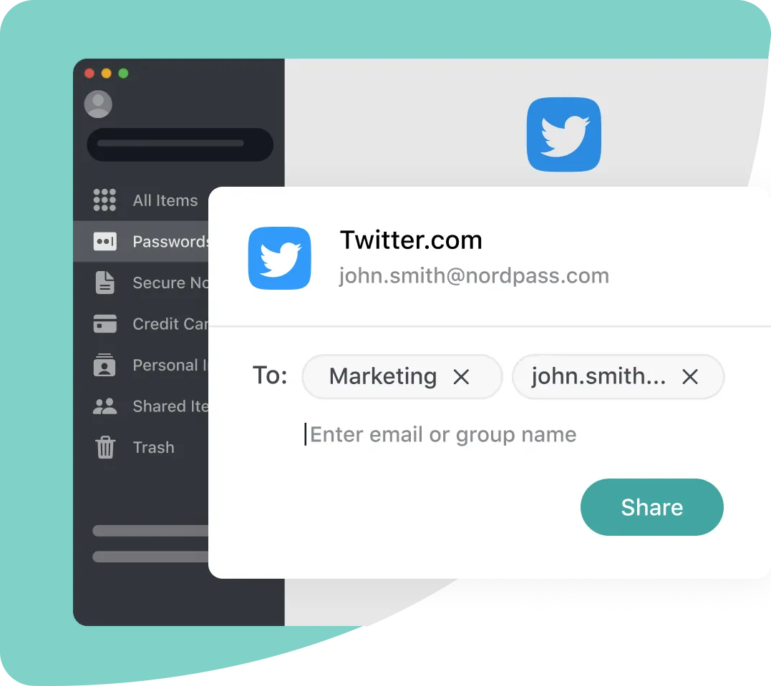

*Naam Marijn Verschuren Klas: PDB-11*

*Student nummer 510936 Docent: Evert van der Grift*

*Datum 18-10-2022*

Contents

1. Inleiding 2

2. Leerdoelen 3

2.1. Trends en ontwikkelingen 3

2.2. Doelgroep 4

2.3. Iteratief proces 5

2.4. Interactieve prototypes 8

3. Reflectie op de oriëntatie 8

# Inleiding

*Ik heb voor de challange app maken gekozen omdat ik een project (Password Manager) had bij software die een gui en een website nodig had, dus bedacht ik dat ik deze mooi bij media ging designen en maken.*

# Leerdoelen

Voor dit project ga ik de voldgende technologieen gebruiken:

Talen: Pyhon, c++

algorithms: SHA256, AES, SHA3-512, CRC64, PGP (for cloud)

Onderwerpen: GUI, Website, Iteratief design process

## Trends en ontwikkelingen

Ik heb onderzoek gedaan naar andere password managers en ik ben er achter gekomen dat je bij de meeste password managers een account nodig hebt die soms zelfs maandelijks geld kost. Het probleem is dus dat je internet moet hebben om bij je passwords te kunnen komen dit is natuurlijk niet idiaal als je op vakantie bent of geen bereik hebt.

Figuur online inloggen Figuur 2 lokaal inloggen

*Ik zou mezelf een satisfactory geven voor dit onderdeel omdat ik niet al te veel onderzoek heb gedaan en omdat ik niet iets heel origineels ga doen.*

## Doelgroep

|  |
| --- |
| **Toelichting:** Je hebt je georiënteerd op de interesses en behoeften van de eindgebruiker. |

De doelgroep voor de password manager is:

* 12 – 50 jaar
* Vergeet of heeft meerdere wachtwoorden
* Heeft geen zin om meerdere keren in te loggen op een password manager
* Meerdere apparaten
* Verschillende talen

User 0:

* Mark bos
* 20
* Man
* Attributen
  + Lui
  + Ongeduldig
  + Is een web developer
  + Woont in eindhoven
  + Vind account security belangrijk
  + Heeft veel verschillende wachtwooren
  + Heeft meerdere devices nodig (laptop, telefoon)

Mark past in mijn doelgroep want deze password manager gaat er voor zorgen dat passwords veilig worden opgeslagen zonder dat je vaak moet inloggen. Dit past goed bij hem omdat hij account veiligheid belangrijk vind, lui en ongeduldig is.

*Ik zou mezelf een satisfactory geven voor dit onderdeel omdat ik de opdracht wel heb uitgevoerd maar niks extras of speciaals heb gedaan.*

## Iteratief proces

* + 1. Versie 1.0:

Figuur Versie 1.0

Feedback:

* Jarno: Closable sidebar toevoegen (collapsable)
* Thijmen: Add item button onder
* Vincent: Add item boven, scroll naar top button (button zet scroll positie naar top)
* Maddox: voeg settings toe
  + 1. Versie 1.1:

Figuur Versie 1.1

Feedback:

* Jarno, Thijmen, Vincent, Maddox: ✔
  + 1. Versie 1.2 (paper tests):

Figuur Papier test

Feedback:

* Maddox, Thijmen: verwijder de “All Items” label
* Jarno: Scroll bar is niet duidelijk in de test

*Ik zou mezelf een goed geven voor dit onderdeel omdat ik mijn product flink heb kunnen verbeteren met de drie iteraties die ik heb gedaan.*

## Interactieve prototypes

In de interactieve test (figuur 3) is de inlog en registratie window weggelaten, maar alle windows die je tegen komt na het inloggen of registreren zijn wel aanwezig. In de volgende filmpjes word het test proces laten zien.

* <https://youtu.be/r6iL3Bv7mNE>
* <https://youtu.be/9KJf5pt_UWA>
* <https://youtu.be/BOdbPxXr-KE>

Ook heb ik een website gemaakt: <https://i510936.hera.fhict.nl/>

Op deze site is wat info over de app te zien ook is dit de plek om de app te downloaden.

*Ik zou mezelf een goed geven voor dit gedeelte omdat de tests mij een goed beeld heeft gegeven over hoe mijn gebruikers mijn app zien en omdat ik vind dat mijn site goed is gelukt*

# Reflectie op de oriëntatie

*Ik ben trots op de website die ik heb gemaakt en op hoe het design proces is verlopen. Ik zal de volgende keer wel iets meer tijd steken in het maken van documentatie want dit is in mijn beleving het minst goed gegaan (niet alleen bij media).*

*Ik ga tech kiezen omdat ik het leuk vind om echt iets fysieks te maken.*